Product Editor

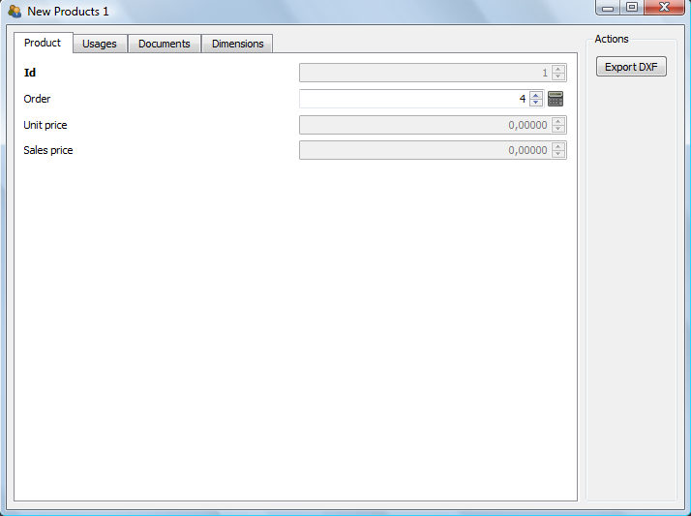
De “Product Editor”(rechts afgebeeld) is eigelijk een klein programma dat u in staat stelt om een product aan te passen.

Hier rechts ziet u het scherm dat u te zien krijgt wanneer u de Product Editor opstart.
Aan de bovenkant hebt u 4 'tabbladen'

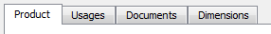

Het Product tabblad

Hier vind u de velden: 'id', 'order', 'Unit price', en 'Sales price'.
Id: Het identificatienummer van het product, dit mag nooit aangepast worden
Order: Het nummer van de bestelbon waar het product op staat.
Unit Price: De fabricagekostprijs per stuk, dit veld wordt berekend aan de hand van de gebruikte
matrialen, en kan niet handmatig aangepast worden.
Sales Price: De verkoopprijs per stuk, dit veld wordt berekend aan de hand van de
fabricagekostprijs, en kan niet handmatig aangepast worden.

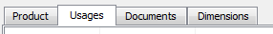
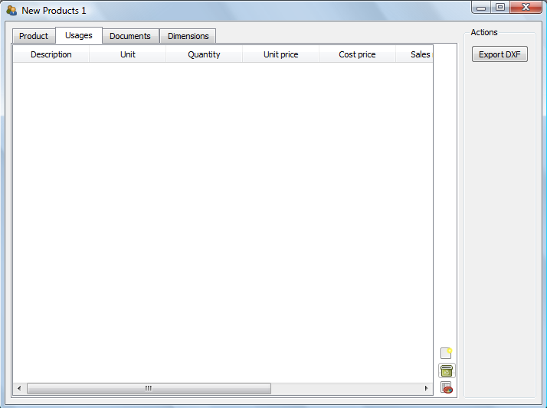

Het Usages tabblad

Hier vind u een lijst met alle matrialen die gebruikt zijn voor het produceren van dit product.
Aan de hand van deze matrialen wordt de fabricagekostprijs berekend.
Deze matrialen moeten handmatig geselecteerd worden.

Om een matriaal te selecteren, duw je op de Nieuw knop, de bovenste van de 3 knoppen rechts beneden.

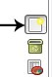

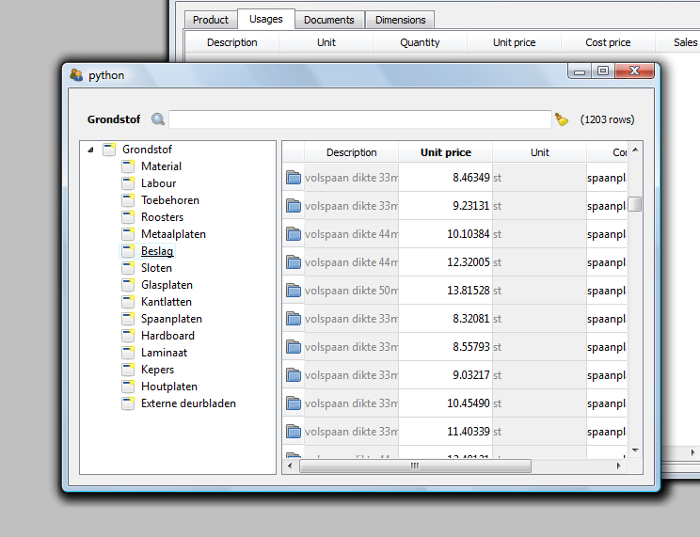
Dan komt er een ander scherm tevoorschijn,

waarin u moet selecteren welk matriaal u
wilt toevoegen.

U selecteerd een matriaal door op
het blauwe mapje ervoor te klikken.

Na het selecteren van een matriaal
krijgt u weer een extra venster, dat u vraagt
achter de hoeveelheid van dit matriaal,
u kunt in dat vak zowel gehelen als decimale
getallen ingeven, door ze gewoon
rechtstreeks in te geven, of door op
het icoontje van het rekenmachine, of op F3 te duwen, waarna er een rekenmachine tevoorschijn zal komen,
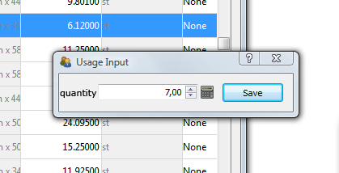
waarin u als nodig iets kan berekenen.
Als u in de calculator op Save duwt, zal de waarde zich in het vak van het vorige venster zetten, duwt u op enter, zal de calculator u vragen of wilt opslaan.
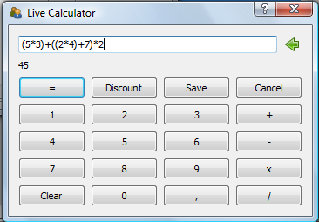

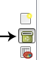
Terug naar het eerste scherm, de Product Editor zelf.
Nadat u een matriaal hebt geselecteerd, komt dat erbij in de lijst,
Door op het vuilbakje te klinkken recht vanonder, kunt u dit
matriaal weer verwijderen.

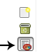
Door op de onderste knop te duwen, wordt een tabel met de
gebruikte matrialen geopend in uw standaard rekenblad.

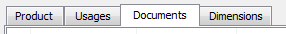

Het Documents tabblad

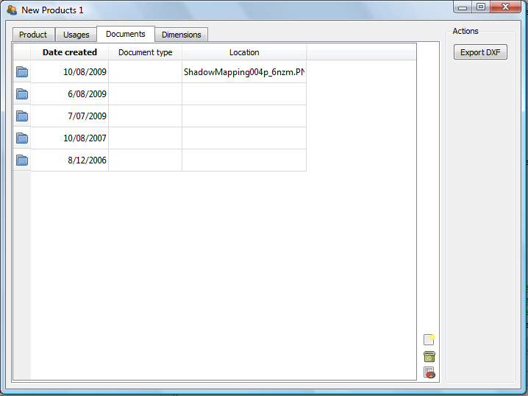
In dit tablad kunt u documenten(bestanden) koppellen aan het product.
Dit doet u net zoals bij Usages, door op 'nieuw' knop rechts onderaan te duwen.

Door dit te doen komt er een rij extra
onderaan de lijst.
Dan kunt u, net zals bij Usages, gewoon in de tabel de waardes aanpassen.

Als u in het veld 'Location' klikt,
krijgt u dit:
De '+'-knop rechts opend een Verkenner-venster, waarin u een bestand kunt selecteren.
De 'versnipper'-knop links van de '+'-knop, verwijdert het bestand dat u voorheen geselecteerd hebt.

Het vuilbakje rechts vanonder verwijdert een rij uit de tabel,
en de 'export' knop rechts beneden opend de tabel in uw rekenblad.

